稀土永磁材料物理性能测试方法

第3部分：电阻率的测定

编制说明

1. 工作简况

1 任务来源

* 1. 计划批复

根据国家标准化管理委员会<关于下达2023年推荐性国家标准计划(修订)的通知>的要求，2023年8月6日正式下达《稀土永磁材料物理性能测试方法 第3部分：电阻率的测定》国家标准制定计划，项目计划编号为20230779-T-469，项目周期18个月,完成年限2025年2月，标准牵头单位为包头稀土研究院。参与单位包括中国计量科学研究院、北京中科三环高技术股份有限公司、福建省金龙稀土股份有限公司、天和磁材、赣州市综合检验检测院、包头市检验检测中心、宁波韵升股份有限公司、安徽大地熊新材料股份有限公司、中国科学院宁波材料技术与工程研究所、国和通用测试评价认证股份有限公司、宁波科田磁业有限公司、浙江大学、包头金山磁材有限公司、包头市英思特稀磁新材料股份有限公司、虔东稀土集团股份有限公司、联合汽车电子有限公司、有研稀土（荣成）有限公司、杭州美磁科技有限公司、杭州象限科技有限公司、宁波同创强磁材料有限公司

2 主要参加单位和工作成员及其所作的工作

2.1 主要参加单位情况

《稀土永磁材料物理性能测试方法 第3部分：电阻率的测定》标准讨论小组微信群是由包头稀土研究院建立，由参与单位中国计量科学研究院、北京中科三环高技术股份有限公司、福建省金龙稀土股份有限公司、天和磁材、赣州市综合检验检测院、包头市检验检测中心、宁波韵升股份有限公司、安徽大地熊新材料股份有限公司、中国科学院宁波材料技术与工程研究所、国和通用测试评价认证股份有限公司、宁波科田磁业有限公司、浙江大学、包头金山磁材有限公司、包头市英思特稀磁新材料股份有限公司、虔东稀土集团股份有限公司、联合汽车电子有限公司、有研稀土（荣成）有限公司、杭州美磁科技有限公司、杭州象限科技有限公司、宁波同创强磁材料有限公司等的起草人员组成。

**包头稀土研究院是本项目牵头单位以及四探针方法的起草单位，**成立于1963年，直属原冶金工业部。1992年进入包钢（集团）公司，是全国最大的综合性稀土科技研发机构。包头稀土研究院是以稀土资源的综合开发、利用为宗旨，以稀土冶金、环境保护、新型稀土功能材料及在高新技术领域的应用、稀土提升传统产业的技术水平、稀土分析检测、稀土情报信息为研究重点的多专业、多学科的综合性研发机构。获得包括国家发明一等奖、国家科技进步一等奖在内的省部级以上科技成果奖励300余项，获得国际、国内授权专利300余项，在稀土选矿、稀土冶金、环境保护、稀土功能材料及应用等领域产生了一大批前沿成果。共承担“863计划”“973计划”等各级各类项目2300余项。包头稀土研究院多年来承担参与60%以上国家稀土产品标准、及国家稀土标准样品的研制工作。拥有高水平的检测技术团队和先进的检测设备，是行业内知名的稀土检测机构。

**中国计量科学研究院是范德堡方法的起草单位，**是国家最高的计量科学研究中心和国家级法定计量技术机构，服务国民经济重大需求是计量院科技创新发展的根本，先后获得国家科学技术奖85项，十一五以来获国家科技进步一等奖4项，二等奖14项。在磁性材料检测方面承担了国家和省部级科研任务8项，先后获得国家科技进步二等奖1项、国家技术发明三等奖1项，拥有“国家磁性材料质量检验检测中心”，永磁磁特性检测特别是高温检测达到国际领先水平。

**北京中科三环高技术股份有限公司（简称“中科三环”）是凯尔文法的起草单位。**是由北京三环新材料高技术公司（现已更名为“北京三环控股有限公司”）作为主发起人于1999年7月23日设立的一家企业。中科三环下纳四家烧结钕铁硼永磁体生产企业-宁波科宁达、天津三环乐喜（与台全金属合资）、北京三环瓦克华（与德国真空熔炼合资）、赣州三环和一家粘结钕铁硼永磁体生产企业-上海三环（与日本精工爱普生合资）；参股两家烧结钕铁硼永磁体生产企业-肇庆三环京粤、博迈立铖科环磁材（南通）有限公司（与株式会社博迈立铖合资），一家软磁铁氧体生产企业-江苏海天金宁三环电子集团有限公司及一家非晶软磁带材生产企业-天津三环奥纳科技有限公司。中科三环的主打产品钕铁硼广泛应用于能源、交通、机械、信息、家电、消费电子等方方面面，尤其是近年来全球节能环保产业的快速发展，推动了在混合动力汽车、电动汽车、节能家电、机器人、风力发电等新兴领域的应用。中科三环是中国稀土永磁产业的代表企业，全球最大的钕铁硼永磁体制造商之一。在标准起草期间，该单位按照实验报告提供的方法对统一样品进行了分析，完成了验证提供验证报告及意见，同时提供了精密度数据。

2.2 主要工作成员所负责的工作情况

本标准主要起草人及工作职责见表1。

表1 主要起草人及工作职责

|  |  |
| --- | --- |
| 起草人 | 工作职责 |
| 任少卿、侯瑞芬、金国顺 | 牵头组织标准起草工作，起草文本、数据统计、意见收集和处理、修改等工作。 |
| 王轩、康佳、黄清芳、张久磊、武志敏、曾纪平、谢健明、魏星、陈治安、李玲玲、刘友好、衣晓飞、黄秀莲、孙颖莉、张公军、王春国、卢硕、冯京、严长江、肖方飞、裘桂群、严密、金佳莹、窦青青、王瑜、张慧、董改华、朱泽成、温斌、戴欣、孙小钧、徐会兵、占礼春、贾生礼、唐桂萍、陈侃 | 参与标准实验验证、参与稀土标委会的讨论会、预审会和审定会，根据评审专家的意见，完成各项工作。对标准征求意见稿、各阶段文本提出修改意见，并提供所在单位的性能数据。 |

3 研制背景

3.1 项目的必要性简述

近年来，新能源汽车等行业的兴起促进了稀土永磁电机的发展。和传统电机相比，稀土永磁电机具有高效节能、轻便节材、体积小、调速性好、可靠性强等特点。由于永磁电机的工况较为复杂，稀土永磁体在服役过程中会受到各种环境因素的影响，进而影响到电机的性能。温度是影响钕铁硼磁性能最为重要的一个因素，磁体的磁性能会随着温度的升高而减小，如果稀土永磁体在工作的过程中温度过高，将导致退磁。高温下的退磁行为及失磁风险是制约钕铁硼在电机中应用的主要因素。

电机在工作时产生的交变电场会引发钕铁硼金属材料内部本身的涡流效应，使磁体产生升温。降低钕铁硼内部的涡流效应，是遏制磁体升温的有效手段。电阻率是决定钕铁硼中涡流效应强弱的主要因素。随着钕铁硼电阻逐渐提高，涡流效应将显著减小，磁体产热明显降低，可以避免磁体磁性能的下降。因此，电性能是决定钕铁硼永磁体应用性能好坏的关键因素。

电阻率是用来表示物质电阻特性的物理量。作为材料本身的电化学性质，电阻率不仅与材料有关，还与温度、压力等外界因素有关。我们选取与电阻率测量相关因素（面积、厚度、外界温度、表面光滑度）进行实验，以便更加准确的测量钕铁硼的电阻率。对磁体电学特性的研究，可以给电机等下游企业在选用钕铁硼材料的时候提供更准确的性能指标，以便正确评估其在电机中不同工况的使用状况。减少钕铁硼性能的不确定性，让厂家可以有根据地在合适的成本下选择适宜的磁体，这将为电机企业应用带来极大的便利，进而推动行业上下游的健康发展。

3.2 项目的可行性简述

该项目在国家新材料测试评价平台（稀土行业中心）的相关工作支持下开展。目前参加本项目的相关单位有包头稀土研究院、中国计量科学研究院、北京中科三环高技术股份有限公司、福建省金龙稀土股份有限公司、中国科学院宁波材料技术与工程研究所、浙江大学、联合汽车电子有限公司等，涵盖了科研院所、计量机构、磁体生产企业、下游终端用户、产学研及上下游多方单位。

本标准基于包头稀土研究院永磁体电阻率测试企业标准《钕铁硼磁体物理性能测试 电阻率的测量 四探针法》（Q XTYJ 36 001-2022）、安徽大地熊企业标准《稀土永磁材料 电阻率测量方法》（Q/DDX 040-2023）、国家标准《金属材料 电阻率测量方法》（GB/T 351-2019）、国家标准《电动汽车驱动电机永永磁材料技术要求》（GB/T 38090-2019）、行业标准《风力发电机用烧结钕铁硼磁体》（NB/T 10212-2019）等标准的基础上，进一步完善检测方法而展开。四探针法、范德堡法、凯尔文法测量电阻率有成熟的检测仪器，且测试方法原理科学可行。针对烧结稀土永磁材料检测范围合适。

4 主要工作过程

4.1预研阶段

2023年9月21日-22日四川成都召开的2023年第六次稀土标准工作会议暨稀土标准计划项目论证会工作会议，专家和代表对《稀土永磁材料物理性能测试方法 第3部分：电阻率的测定》的项目论证报告进行了充分讨论和研究，会上专家和代表肯定了项目的必要性和可行性，但也提出一些需要注意的事项如下：

1、汽车厂商比较关注与垂直于取向方向平面的电阻率，主要是在发动机运行时，计算其中涡流产生的损耗。

2、确定对测试样品的要求，包括样品的牌号，制作厂家，样品类型，样品形状，样品尺寸的上下限。

3、钕铁硼磁体是否需要晶界扩散，是先切样再扩散，还是先扩散再切样。

4、测试的永磁体要包括钐钴和钕铁硼两类，其中要考虑钕铁硼种类有烧结、热压、粘结磁体，在设计实验时是否应该注意。

5、在大量、连续测量时，磁体可能会产生热效应，影响测试结果，应当注意。

6、确定样品加工完成时间，不能耽误国标审定进展。

随后起草单位组织了详细调研，广泛征集了用户企业与科研院所等单位意见，确定了修订方案，并通过初步试验形成了草案稿，同时完成了立项论证报告及项目建议书的编写，最终以《稀土永磁材料物理性能测试方法 第3 部分：电阻率的测定》的项目名称进行立项申报。

4.2立项阶段

2022年7月向稀标委秘书处递交了本项目的《项目建议书》、《立项论证报告》、《草案稿》正式申请立项。稀土标委会对本项目立项进行了意见征集并组织了全体委员进行投票通过率100%，最终通过了本项目的立项请求，并报国标委批复。 2023年8月6日正式下达《稀土永磁材料物理性能测试方法 第3 部分：电阻率的测定》国家标准制定计划，项目计划编号为：20230779-T-469；归口单位为：全国稀土标准化技术委员会；项目周期为18个月。

4.3起草阶段

2024.3.27本次会议采用线上会议的方式，参加会议单位包括稀标委、包头稀土研究院、中国计量科学院、中科三环、安徽大地熊、宁波韵升、浙江大学、宁波材料所等多家本标准工作组中的成员。

讨论内容：

本次会议讨论了永磁体电阻率标准工作进展情况，中科三环等多家提出新增开尔文法作为电阻测量方法之一。经过各家数据的充分比对，认为开尔文法原理简单明了，数据准确性较为可靠，适合于作为电阻标准测量方法之一。本次会议对于四探针法在各相异性的磁体中的测量问题进行了深入讨论，但并没有能够解决四探针法与开尔文法之间不同方向测量值的差异的问题。对于四探针法的测量原理仍有不明确之处，需要进行进一步科学研究。

会议结论：

1. 将开尔文法列入本标准的电阻测试方法之一，中科三环牵头该方法接下来的验证比对工作
2. 确认范德堡法适用范围为取向方向平行于薄层法线方向的磁体。
3. 建议四探针法适用范围修改为各向同性磁体。

4.4 征求意见阶段

4.5 审定阶段

4.6 报批阶段

二、标准编制原则、主要内容及其确定依据

1、编制原则：

（一）规范性原则：本文件按照GB/T 1.1—2020《标准化工作导则 第1部分：标准化文件的结构和起草规则》、GB/T 20001.4—2015《标准编写规则 第4部分：试验方法标准》、GB/T 6379.2—2004《测量方法与结果的准确度》的要求进行了编写。

（二）先进性：建立快捷、准确的钕铁硼电阻率测试标准，规定各项测试参数，使磁体生产供应商与下游应用厂商可以形成对标，为磁体的涡流损耗计算提供可信服的电阻率参数。

（三）适用性：利用半导体行业通用的电阻率测试方法，根据永磁体本身的特征，规定试样状态以及测试参数，通过科学测试永磁体的电阻率。着重于准确、简单、快速、成本低的特点，能更好的满足客户及操作人员的要求；

（四）充分考虑国家法律、安全、卫生、环保法规的要求。

三、标准主要技术内容、确定的依据及主要实验和验证情况分析

3.1 标准主要内容说明

本标准基于包头稀土研究院永磁体电阻率测试企业标准《钕铁硼磁体物理性能测试 电阻率的测量 四探针法》（Q XTYJ 36 001-2022）、安徽大地熊企业标准《稀土永磁材料 电阻率测量方法》（Q/DDX 040-2023）、国家标准《金属材料 电阻率测量方法》（GB/T 351-2019）、国家标准《电动汽车驱动电机永永磁材料技术要求》（GB/T 38090-2019）、行业标准《风力发电机用烧结钕铁硼磁体》（NB/T 10212-2019）等标准的基础上，是在充分调研了相关企业的实际需求后完成的，进一步完善了检测方法。确定了测试对象为烧结钕铁硼永磁体和烧结钐钴永磁体。利用四探针法测定烧结永磁体的表面电阻率，凯尔文电桥法、范德堡法测定烧结永磁体的体积电阻率。分别确定了各方法的样品形状、表面状态、测试设备参数、测量步骤等关键参数。

3.2 关键参数确定依据

《稀土永磁材料物理性能测试方法 第3部分：电阻率的测定》国家标准送审稿中涉及的关键数据来源包括以下几个方面：

1）已有的国家标准、行业标准：标准中的牌号分类方法及试验方法、检验规则等内容参考了已有的国家标准。

2）标准起草单位的大量实验测定和数据采集：标准起草单位进行了大量的实验，为了让获得的这些数据尽可能接近实际水平选择最佳的方式，标准起草单位进行了大量实验和数据采集工作，并最终形成了稀土永磁材料电阻率的测量方法。

3）同行业单位征集的数据：标准编制过程中，编制单位向行业内其他单位广泛地征集了数据，包括一验、二验多家单位测量的不同厂家生产的不同牌号磁体的电阻率，确保大部分单位采用的电阻率测量方法符合标准中确立的关键数据要求。

3.3主要实验和验证情况分析

标准将采用四探针法测定烧结永磁体的表面电阻率，凯尔文电桥法、范德堡法测定烧结永磁体的体积电阻率。主要技术内容包括：(1)方法原理、(2)样品和测量设备、(3)结果分析。

## 3.3.1 四探针方法原理

在满足**半无限大的边界条件**下，1、2、3、4探针排成直线以一定的力压倒材料上，1、4探针之间施加电流，测量2、3探针之间的电位差。

四探针原理图

材料的电阻率  （1）

式中C为探针系数，由探针几何位置决定。

当试样电阻率分布均匀试样尺寸满足半无限大条件时：

 (2)

式中S1、S2、S3分别为探针1与2、2与3、3与4之间的间距。

当S1=S2=S3=1mm时，C=2π。

若电流取I=C时，则ρ=V可由数字电压表直接读出。

## 3.3.2 凯尔文电桥（Kelvin bridge）法原理

凯尔文电桥（Kelvin bridge）法测稀土永磁电阻率原理如图2所示。试样应为细长方条。从电阻计(或电阻率仪)引出1和4两个电流端子给试样加载一恒定电流I，从电阻计引出2和3两个电压端子可测量试样长度方向中间两点之间的电压V，系统自动显示试样上两电压端子之间部分的电阻。

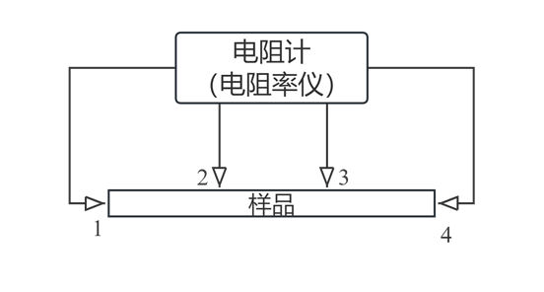

图 2 凯尔文电桥法测量电阻率原理图

依据试样电流截面尺寸、电压端子间标距和试样在两电压端子间部分的电阻测量值，按下面公式（3），可计算试样电阻率。

$ρ=R∙\frac{W∙H}{L}=\frac{V}{I}∙\frac{W∙H}{L} ………… （3）$

式中：

*I*—— 电流端子1和4之间通过的电流，单位为安培(A)；

*V*——电压端子2和3间的电势差，单位为毫伏(mV)；

*ρ*——试样电阻率，单位为欧姆米(×10-8Ω∙m)；

*R*——试样上两电压端子之间的电阻，单位为毫欧姆(mΩ)；

*L*——两电压端子之间的距离，单位为毫米(mm)；

*W*——试样截面宽度，单位为毫米(mm)

*H*——试样截面高度，单位为毫米(mm)。

## 3.3.3 范德堡法原理

本文件的测量方法基于范德堡(Van der Pauw)法，具体的电路连接方式如图1所示，被测试样形状为矩形或圆形。试样放置在样品夹具中，A、B、C和D四个触点对称分布在试样周围。当恒流电源的输出电流流过A、B触点时，由电流表确定输出电流*I*AB的大小，由纳伏表测量D、C触点两端的点压*U*DC。同理，当恒流电源的输出电流流过B、C触点时，由电流表确定输出电流*I*BC的大小，由纳伏表测量A、D触点两端的点压*U*AD。换向开关S的作用实现电流换向，从而通过计算消除电压触点间的热电势。电阻率由公式（1）计算得到：

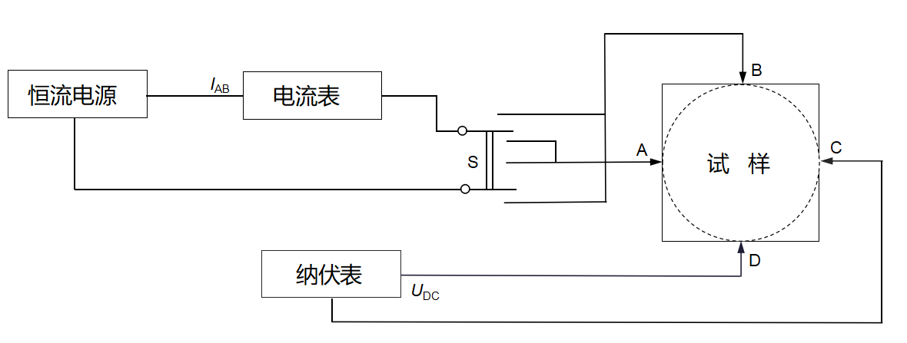

图 4范德堡法测量原理图

按照公式（1）计算电阻率

 (1)

式中：

：电阻率，单位为欧姆米（Ω·m）；

：接触端D、C之间的电压，单位为伏（V）；

：接触端A、D之间的电压，单位为伏（V）；

：接触端A、B之间的输入电流，单位为安培（A）；

：接触端B、C之间的输入电流，单位为安培（A）。

：修正系数。其大小可以按照公式（2）和（3）进行计算得到。当触点对称分布在试样周边中心位置时，修正系数≈1。

 (2)

  (3)

式中：

：按照公式（3）计算得到的电阻值（Ω）；

：按照公式（3）计算得到的电阻值（Ω）。

## 3.3.4设备测量参数的确定

1. 四探针法：测量范围为10-7～10-2Ω•cm；电流量程为1A~10A ，电流连续可调的恒流源；数字电压表电流量程为0.00～199.99 mV，分辨率为1μV，输入阻抗>1000MΩ，精度±0.5%；四探针间距：1±0.01mm，针间绝缘电阻>1000MΩ，机械游移率<0.3%，探针压力为5~16N可调。
2. 范德堡：测量所用设备为中国计量科学院研究院自制的NIM3809全自动电阻率测量仪。NIM3809电导率（或电阻率）由电阻率测量主机、全自动样品台和计算机组成。电阻率测量主机集成了的恒流电源、标准采样电阻、数字多用表、纳伏表、通道开关和PWM脉冲控制等多个功能单元。整套仪器实现了测量仪器的一体化和测量过程的自动化，测量过程快速，测量结果准确。其恒流电源输出范围为0-5A，电流输出稳定性优于1×10-4，输出电流大小连续可调。电压测量分辨率为1nV，电压量程范围为5mV，电阻率10次测量重复性优于0.1%。

## 3.3.5测试环境的确定

1. 温度范围：基于包头稀土研究院永磁体电阻率测试企业标准《钕铁硼磁体物理性能测试 电阻率的测量 四探针法》（Q XTYJ 36 001-2022）、安徽大地熊企业标准《稀土永磁材料 电阻率测量方法》（Q/DDX 040-2023）、国家标准《金属材料 电阻率测量方法》（GB/T 351-2019）、国家标准《电动汽车驱动电机永永磁材料技术要求》（GB/T 38090-2019）、行业标准《风力发电机用烧结钕铁硼磁体》（NB/T 10212-2019）等标准，确定测试温度范围为23±3 ℃
2. 外部电压波动：包头稀土研究院和天和磁材通过不同时间段测量烧结永磁材料测量得到以下数据

|  |  |  |  |  |  |
| --- | --- | --- | --- | --- | --- |
| 时间 | 表明粗糙度 | 包头稀土研究院 | | 天和磁材 | |
| 日 | μm | （无UPS）  μΩ·cm | （加UPS）  μΩ·cm | （无UPS）  μΩ·cm | （加UPS）  μΩ·cm |
| 1 | 0.333 | 144.21 | 144.19 | 147.56 | 147.45 |
| 2 | 147.31 | 145.55 | 146.34 | 146.62 |
| 3 | 145.51 | 144.01 | 146.22 | 146.15 |
| 4 | 145.15 | 144.21 | 146.28 | 146.18 |
| 5 | 144.59 | 145.93 | 147.05 | 147.18 |
| 最大变化率 |  | 2.15% | 1.33% | 0.91% | 0.89% |

相较于无UPS稳压源的情况，利用UPS将外部电压稳定到220V可以使得电阻率测量最大变化率由2.15%减小到1.33%，测量稳定性得到改善。所以测试时需要通过稳压源将外部电压波动影响减小。

## 3.3.6样品的确定

本研究报告中所用磁体共由多家企业提供，包括长汀金龙生产的N52钕铁硼磁体、包头金山磁材生产的38UH钕铁硼磁体和包头天和磁材生产的28H钐钴磁体、杭州千石生产的粘接磁体。由于粘接磁体电阻率比烧结磁体高数个数量级，并不适合本标准各方法所涉及的测试设备，因此测量范围应该限定为烧结钕铁硼和烧结钐钴永磁体。

3.3.6.1 四探针法样品

（1）厚度&面积：测试样品为N52钕铁硼（长汀金龙）

|  |  |  |  |
| --- | --- | --- | --- |
| 尺寸 | 包头稀土研究院 | 浙江大学 | 长汀金龙 |
| mm*mm*mm | μΩ.cm | μΩ.cm | μΩ.cm |
| 20*20*2 | 141.7 | 138.655 | 154.280 |
| 20*20*4 | 142.41 | 141.520 | 145.825 |
| 20*20*6 | 145.78 | 144.919 | 146.040 |
| 20*20*8 | 145.49 | 144.396 | 144.510 |
| 20*20*10 | 147.12 | 143.990 | 145.550 |
| 30*30*2 | 141.9 | 141.339 | 153.455 |
| 30*30*4 | 142.45 | 139.750 | 143.615 |
| 30*30*6 | 144.36 | 145.410 | 147.940 |
| 30*30*8 | 146.36 | 144.186 | 144.240 |
| 30*30*10 | 147 | 141.665 | 146.240 |
| 40*40*2 | 141.26 | 141.914 | 155.025 |
| 40*40*4 | 144.16 | 140.550 | 144.735 |
| 40*40*6 | 145.73 | 145.600 | 144.955 |
| 40*40*8 | 147.16 | 142.355 | 143.820 |
| 40*40*10 | 147.5 | 144.120 | 143.575 |
| 50*50*2 | 141.66 | 139.835 | 152.070 |
| 50*50*4 | 144.77 | 142.055 | 144.770 |
| 50*50*6 | 146.11 | 144.125 | 143.095 |
| 50*50*8 | 146.98 | 146.744 | 144.140 |
| 50*50*10 | 146.96 | 145.869 | 142.870 |

对比测试结果发现：（1）面积改变对电阻率的影响较小；（2）随着厚度增大电阻率逐渐增大到一个平台值处（~147μΩ·cm）。待测样品厚度不能太小，结合实际应用场景，我们认为10mm是可行的厚度。由于面积对测量结果影响很小，考虑到通常磁体毛坯尺寸，我们认为30mm*30mm是合适的取值。故建议选定30mm*30mm*10mm作为标准样品尺寸。

(2)表面粗糙度

本次粗糙度测量所用磁体为天和磁材所生产的烧结钐钴永磁体，切割加工后表面喷砂处理。利用表面粗糙度仪测试打磨前后样品表面粗糙度。本报告所用的砂纸为鹰半球牌研磨砂纸。用8字打磨法分别使用400、600、800、1200、1500、2000目砂纸打磨到不同粗糙度，并利用表面粗糙度仪测试。

|  |  |  |  |  |  |  |
| --- | --- | --- | --- | --- | --- | --- |
|  | 包头稀土研究院 | | 天和磁材 | | 中科三环 | |
| 尺寸 | 电阻率 | 粗糙度 | 电阻率 | 粗糙度 | 电阻率 | 粗糙度 |
| 30*30*10(mm) | μΩ·cm | μm | μΩ·cm | μm | μΩ·cm | μm |
| 1#打磨前 | 146.31 | 0.598 | 146.31 | 0.598 | 85.59 | 1.138 |
| 1#打磨后 | 146.78 | 0.536 | 147.22 | 0.536 | 85.35 | 0.346 |
| 2#打磨前 | 145.04 | 0.703 | 145.82 | 0.703 | 85.41 | 1.272 |
| 2#打磨后 | 145.88 | 0.407 | 146.32 | 0.407 | 84.38 | 0.429 |
| 3#打磨前 | 144.63 | 0.620 | 146.4 | 0.620 | 83.05 | 1.134 |
| 3#打磨后 | 146.61 | 0.298 | 144.87 | 0.298 | 82.78 | 0.602 |
| 4#打磨前 | 146.81 | 0.513 | 146.03 | 0.513 | 85.24 | 1.297 |
| 4#打磨后 | 145.79 | 0.230 | 145.97 | 0.230 | 80.07 | 0.855 |
| 5#打磨前 | 146.06 | 0.625 | 147.03 | 0.625 | 84.71 | 1.099 |
| 5#打磨后 | 146.1 | 0.041 | 147.76 | 0.041 | 81.28 | 0.992 |

测试结果显示经过表面打磨之后，28H钐钴磁体电阻率均值出现小幅上升，波动范围基本与打磨前一致。同条件样品测量差别最大为3.63%。由样品测试结果可以得出，表面粗糙度对电阻率的测量值影响不大，打磨表面会有利于测量的稳定性。表面粗糙度设备显示未经打磨的样品表面存在各种尺寸的不平整，表面打磨可以有效去除大范围的不平整，只保留小范围的表面高低起伏，这有利于电阻率测量的稳定，所以基本的打磨是必要的。因此我们建议测量电阻率之前，对于针尖接触区域进行简单的砂纸打磨，到没有明显划痕即可。

(3)测试探针排列方向

|  |  |  |  |
| --- | --- | --- | --- |
| 38UH钕铁硼（金山磁材） | | 包头稀土研究院 | 长汀金龙 |
| 尺寸 | 测量方向 | 电阻率 | 电阻率 |
| mm*mm*mm |  | μΩ·cm | μΩ·cm |
| 20（取向）*20*10 | 垂直取向 | 147.14 | 146.095 |
| 平行取向 | 131.01 | 131.685 |
| 30（取向）*30*10 | 垂直取向 | 146.93 | 144.235 |
| 平行取向 | 133.86 | 129.555 |
| 40（取向）*40*10 | 垂直取向 | 145.24 | 144.145 |
| 平行取向 | 131.40 | 129.460 |

测试结果显示与取向方向平行和垂直的两个方向的电阻率相差较大。垂直取向方向电阻值较大，约为146μΩ·cm；平行取向方向电阻值较小，约为132μΩ·cm，不同取向差距为10.6%。

28H钐钴（天和磁材）

|  |  |  |  |
| --- | --- | --- | --- |
| 28H钐钴（天和磁材） | | 包头稀土研究院 | 中科三环 |
| 尺寸 | 测量方向 | 电阻率 | 电阻率 |
| mm*mm*mm |  | μΩ·cm | μΩ·cm |
| 20（取向）*20*10 | 垂直取向 | 85.609 | 82.47 |
| 平行取向 | 81.25 | 81.49 |
| 30（取向）*30*10 | 垂直取向 | 85.504 | 86.43 |
| 平行取向 | 80.986 | 81.40 |
| 40（取向）*40*10 | 垂直取向 | 83.826 | 84.45 |
| 平行取向 | 81.015 | 78.91 |
| 50（取向）*50*10 | 垂直取向 | 85.629 | 83.75 |
| 平行取向 | 81.495 | 79.64 |

测试结果显示与取向方向平行和垂直的两个方向的电阻率由明显差距。垂直取向方向电阻值较大，约为85μΩ·cm；平行取向方向电阻值较小，约为82μΩ·cm，不同取向差距为3.6%。

建议实际使用时，根据需求自行选择测量方向。

3.3.6.2 范德堡法样品

(1) 试样及试样准备

为了确定标准中规定的具体参数，结合测量方法对样品规格的要求，由稀土研究院向同行企业征集了大量样品。因为本标准规定的范德堡法使用于垂直取向方向的电阻率测量，因为本编制说明中只给出垂直取向方向的结果。具体被测磁体的信息如表1所示。为了防止磁体切割中取样不均匀或尺寸不均匀造成测量结果的不可比性，同种规格的磁体制作了3块，并全部进行了测量。

表1 加工磁体信息表

|  |  |  |  |  |  |
| --- | --- | --- | --- | --- | --- |
| 生产厂家 | 取向方向 | 长*宽*厚 mm*mm*mm | | | |
| 长汀金龙  （钕铁硼） | 厚度方向 | 20*20*2 | 30*30*2 | 40*40*2 | 50*50*2 |
| 20*20*4 | 30*30*4 | 40*40*4 | 50*50*4 |
| 20*20*6 | 30*30*6 | 40*40*6 | 50*50*6 |
| 20*20*8 | 30*30*8 | 40*40*8 | 50*50*8 |
| 20*20*10 | 30*30*10 | 40*40*10 | 50*50*10 |
| Φ20*2 | Φ30*2 | Φ40*2 | Φ50*2 |
| 金山磁材（钕铁硼） | 厚度方向 | 20*20*2 | 30*30*2 | 40*40*2 | 50*50*2 |
| 20*20*4 | 30*30*4 | 40*40*4 | 50*50*4 |
| 20*20*6 | 30*30*6 | 40*40*6 | 50*50*6 |
| 20*20*8 | 30*30*8 | 40*40*8 | 50*50*8 |
| 20*20*10 | 30*30*10 | 40*40*10 | 50*50*10 |
| Φ20*2 | Φ30*2 | Φ40*2 | Φ50*2 |
| 天和磁材（钐钴） | 厚度方向 | 20*20*2 | 30*30*2 | 40*40*2 | 50*50*2 |
| Φ20*2 | Φ30*2 | Φ40*2 | Φ50*2 |

(2)测量结果和分析

表2、表3为不同厂家提供的方形钕铁硼磁体的测量结果，表5为方形钐钴的测量结果，表6为圆形样品的测量结果，所有被测样品均为厚度取向方向。

表2长汀金龙钕铁硼样品的测量结果

|  |  |  |  |  |  |  |  |  |  |
| --- | --- | --- | --- | --- | --- | --- | --- | --- | --- |
| 高度  mm | 样品编号 | 20*20 | | 30*30 | | 40*40 | | 50*50 | |
| 测量  厚度 | 电阻率（μΩ·m） | 测量  厚度 | 电阻率（μΩ·m） | 测量  厚度 | 电阻率（μΩ·m） | 测量  厚度 | 电阻率（μΩ·m） |
| 2 | 1 | 1.992 | 1.275 | 1.971 | 1.256 | 2.000 | 1.285 | 2.214 | 1.279 |
| 2 | 1.998 | 1.272 | 1.979 | 1.257 | 2.007 | 1.271 | 2.209 | 1.282 |
| 3 | 2.003 | 1.283 | 1.982 | 1.254 | 2.000 | 1.268 | 2.215 | 1.267 |
| 4 | 1 | 3.999 | 1.283 | 3.994 | 1.255 | 4.005 | 1.273 | 4.007 | 1.263 |
| 2 | 3.999 | 1.272 | 3.992 | 1.279 | 4.003 | 1.273 | 3.996 | 1.265 |
| 3 | 3.999 | 1.274 | 3.979 | 1.270 | 4.015 | 1.265 | 3.988 | 1.277 |
| 6 | 1 | 5.993 | 1.280 | 5.981 | 1.270 | 5.989 | 1.274 | 5.996 | 1.268 |
| 2 | 5.993 | 1.280 | 5.991 | 1.267 | 6.001 | 1.275 | 5.992 | 1.272 |
| 3 | 5.995 | 1.293 | 5.995 | 1.261 | 5.977 | 1.274 | 6.000 | 1.274 |
| 8 | 1 | 7.988 | 1.284 | 7.990 | 1.276 | 7.986 | 1.270 | 8.013 | 1.279 |
| 2 | 7.985 | 1.298 | 8.038 | 1.275 | 7.983 | 1.272 | 8.013 | 1.279 |
| 3 | 7.999 | 1.314 | 7.996 | 1.276 | 7.988 | 1.265 | 8.003 | 1.298 |
| 10 | 1 | 9.993 | 1.370 | 9.956 | 1.279 | 9.992 | 1.280 | 9.988 | 1.267 |
| 2 | 10.008 | 1.421 | 9.981 | 1.285 | 9.989 | 1.266 | 9.982 | 1.271 |
| 3 | 10.003 | 1.413 | 9.974 | 1.292 | 9.985 | 1.278 | 10.006 | 1.270 |

表3金山磁材钕铁硼样品的测量结果

|  |  |  |  |  |  |  |  |  |  |
| --- | --- | --- | --- | --- | --- | --- | --- | --- | --- |
| 高度  mm | 样品编号 | 20*20 | | 30*30 | | 40*40 | | 50*50 | |
| 测量  厚度 | 电阻率（μΩ·m） | 测量  厚度 | 电阻率（μΩ·m） | 测量  厚度 | 电阻率（μΩ·m） | 测量  厚度 | 电阻率（μΩ·m） |
| 2 | 1 | 1.983 | 1.285 | 1.971 | 1.278 | 1.979 | 1.312 | 1.963 | 1.318 |
| 2 | 1.989 | 1.283 | 1.979 | 1.281 | 1.977 | 1.307 | 1.979 | 1.316 |
| 3 | 1.976 | 1.280 | 1.982 | 1.279 | 1.978 | 1.317 | 1.978 | 1.314 |
| 4 | 1 | 3.990 | 1.287 | 3.994 | 1.283 | 3.983 | 1.300 | 3.880 | 1.300 |
| 2 | 3.952 | 1.280 | 3.992 | 1.281 | 3.976 | 1.299 | 4.094 | 1.300 |
| 3 | 3.991 | 1.282 | 3.979 | 1.282 | 3.977 | 1.295 | 3.987 | 1.302 |
| 6 | 1 | 5.977 | 1.287 | 5.981 | 1.284 | 5.974 | 1.287 | 5.963 | 1.294 |
| 2 | 5.987 | 1.292 | 5.991 | 1.284 | 5.974 | 1.294 | 5.978 | 1.293 |
| 3 | 5.984 | 1.292 | 5.995 | 1.282 | 5.975 | 1.294 | 5.974 | 1.294 |
| 8 | 1 | 8.010 | 1.322 | 7.990 | 1.283 | 7.980 | 1.284 | 7.989 | 1.292 |
| 2 | 8.012 | 1.309 | 8.038 | 1.285 | 7.979 | 1.292 | 7.986 | 1.291 |
| 3 | 8.001 | 1.323 | 7.996 | 1.284 | 7.979 | 1.293 | 7.983 | 1.290 |
| 10 | 1 | 9.964 | 1.380 | 9.956 | 1.289 | 9.974 | 1.292 | 9.974 | 1.287 |
| 2 | 9.979 | 1.379 | 9.981 | 1.289 | 9.977 | 1.294 | 9.968 | 1.290 |
| 3 | 9.966 | 1.356 | 9.974 | 1.294 | 9.982 | 1.291 | 9.962 | 1.292 |

表4天和钐钴样品的测量结果

|  |  |  |  |  |  |  |  |  |  |
| --- | --- | --- | --- | --- | --- | --- | --- | --- | --- |
| 高度  mm | 样品编号 | 20*20 | | 30*30 | | 40*40 | | 50*50 | |
| 测量  厚度 | 电阻率（μΩ·m） | 测量  厚度 | 电阻率（μΩ·m） | 测量  厚度 | 电阻率（μΩ·m） | 测量  厚度 | 电阻率（μΩ·m） |
| 2 | 1 | 1.996 | 0.7942 | 2.001 | 0.7960 | 2.012 | 0.7909 | 2.003 | 0.7946 |
| 2 | 2.009 | 0.7833 | 2.005 | 0.7945 | 2.013 | 0.7900 | 2.001 | 0.7969 |
| 3 | 1.996 | 0.7950 | 2.007 | 0.7937 | 2.015 | 0.7899 | 2.014 | 0.7895 |
| 4 | 1 | 3.997 | 0.7955 | 4.009 | 0.7928 | 4.005 | 0.7921 | 4.006 | 0.7932 |
| 2 | 4.005 | 0.7935 | 4.003 | 0.7950 | 4.022 | 0.7882 | 4.021 | 0.7902 |
| 3 | 3.992 | 0.7955 | 4.003 | 0.7948 | 4.004 | 0.7932 | 4.001 | 0.7945 |
| 6 | 1 | 5.992 | 0.7999 | 6.009 | 0.8056 | 5.998 | 0.7962 | 6.011 | 0.7926 |
| 2 | 5.993 | 0.7975 | 6.006 | 0.8009 | 5.988 | 0.7961 | 6.011 | 0.7929 |
| 3 | 6.000 | 0.7957 | 6.002 | 0.8016 | 6.014 | 0.7945 | 6.017 | 0.7909 |
| 8 | 1 | 8.004 | 0.8140 | 7.977 | 0.8247 | 8.014 | 0.7936 | 8.017 | 0.7919 |
| 2 | 7.994 | 0.8048 | 8.007 | 0.8087 | 8.003 | 0.7935 | 8.011 | 0.7977 |
| 3 | 8.000 | 0.8130 | 7.998 | 0.8217 | 8.007 | 0.7953 | 8.005 | 0.7941 |
| 10 | 1 | 9.992 | 0.8590 | 9.999 | 0.8338 | 10.006 | 0.7923 | 10.008 | 0.7962 |
| 2 | 10.004 | 0.8578 | 9.996 | 0.8423 | 10.010 | 0.7984 | 9.992 | 0.7961 |
| 3 | 9.993 | 0.8587 | 10.000 | 0.8342 | 9.997 | 0.7929 | 9.998 | 0.7946 |

表5圆片型样品的测量结果（厚度均为2）

|  |  |  |  |  |  |  |  |  |  |
| --- | --- | --- | --- | --- | --- | --- | --- | --- | --- |
| 生产  厂家 | 样品编号 | 20*20 | | 30*30 | | 40*40 | | 50*50 | |
| 测量  厚度 | 电阻率（μΩ·m） | 测量  厚度 | 电阻率（μΩ·m） | 测量  厚度 | 电阻率（μΩ·m） | 测量  厚度 | 电阻率（μΩ·m） |
| 长汀  金龙 | 1 | 1.996 | 0.7942 | 2.001 | 0.7960 | 2.012 | 0.7909 | 2.003 | 0.7946 |
| 2 | 2.009 | 0.7833 | 2.005 | 0.7945 | 2.013 | 0.7900 | 2.001 | 0.7969 |
| 3 | 1.996 | 0.7950 | 2.007 | 0.7937 | 2.015 | 0.7899 | 2.014 | 0.7895 |
| 金山  磁材 | 1 | 3.997 | 0.7955 | 4.009 | 0.7928 | 4.005 | 0.7921 | 4.006 | 0.7932 |
| 2 | 4.005 | 0.7935 | 4.003 | 0.7950 | 4.022 | 0.7882 | 4.021 | 0.7902 |
| 3 | 3.992 | 0.7955 | 4.003 | 0.7948 | 4.004 | 0.7932 | 4.001 | 0.7945 |
| 天和 | 1 | 5.992 | 0.7999 | 6.009 | 0.8056 | 5.998 | 0.7962 | 6.011 | 0.7926 |
| 2 | 5.993 | 0.7975 | 6.006 | 0.8009 | 5.988 | 0.7961 | 6.011 | 0.7929 |
| 3 | 6.000 | 0.7957 | 6.002 | 0.8016 | 6.014 | 0.7945 | 6.017 | 0.7909 |

根据以上测量结果，绘制的曲线如图2-图5所示。

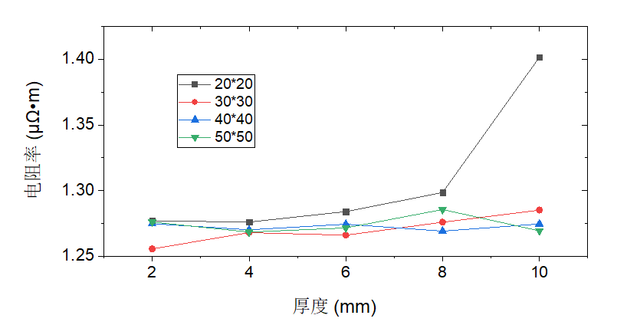 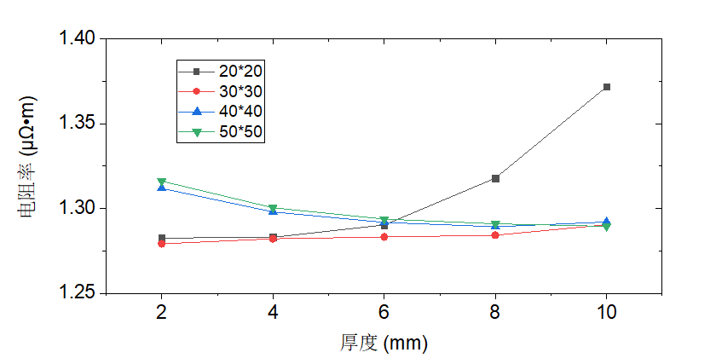

图2 厚度-电阻率曲线（长汀金龙样品） 图3 厚度-电阻率曲线（金山磁材样品）

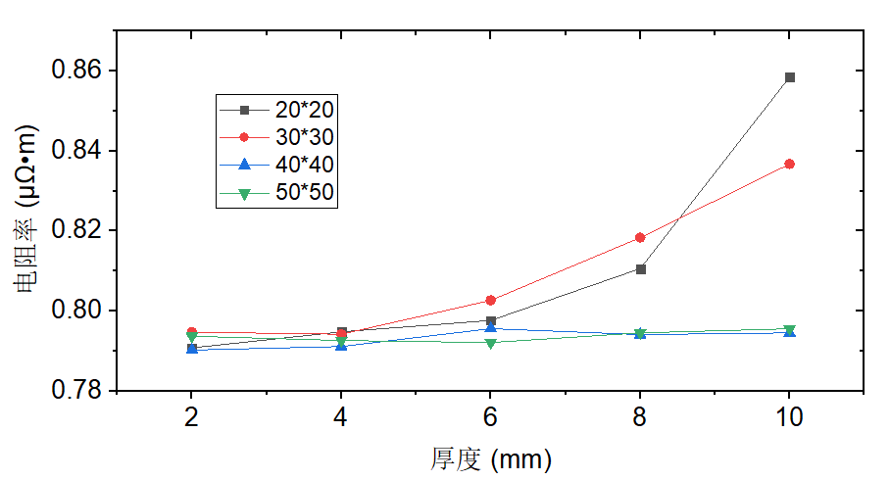 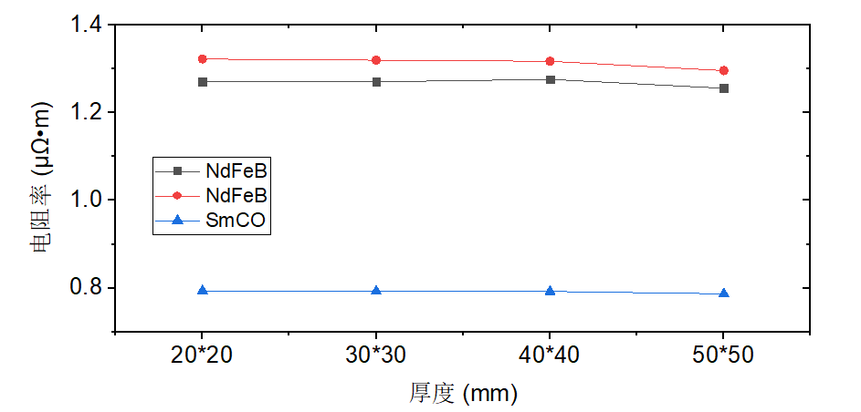

图4 厚度-电阻率曲线（天河钐钴样品） 图5 相同面积-电阻率曲线（天河钐钴样品）

对于矩形样品，本标准需要确定测量时电压电流触点的位置，是应该与样品的四个角接触，还是应该与边缘接触？为此标准起草单位做了两个位置的比对实验，具体数据见表6。实验结果表明，测量结果与触点的位置无关。

表6 不同触点位置测量结果比较

|  |  |  |  |  |
| --- | --- | --- | --- | --- |
| 材料 | 规格 | 尖部电阻率（μΩ·m） | 边缘电阻率（μΩ·m） | 偏差（%） |
| NdFeB | 20*20*2-3# | 1.302 | 1.302 | 0.08 |
| 20*20*4-2# | 1.300 | 1.301 | -0.08 |
| 20*20*6-1# | 1.293 | 1.292 | 0.02 |
| SmCo | 20*20*2-1 | 0.8009 | 0.8011 | 0.14 |
| 20*20*6-2 | 0.7992 | 0.8003 | 0.08 |

结论：综合分析以上测量结果，在边长为20mm和30mm的情况下，电阻率测量结果会随着厚度的增加而增加，当边长为20mm时，这种趋势特别明显。当厚度为2mm时，电阻率随边长或直径变化不明显或没有明显规律。根据范德堡法测量原理，面积越大厚度越小越好，因此，实验确定最终样品的直径或边长为20mm-50mm，厚度不大于5mm。

（3）参加单位数据验证情况

参加数据验证的单位有包头稀土研究院、包头市检检检测中心，赣州综合检测检测院、北京中科三环高技术股份有限公司和包头金山磁材有限公司。为了加快比对过程中样品流转的速度，将比对样品分为四组进行邮寄，各参加研验证的单位仅测量其中一组样品。为了验证方法本身，尽量减少不确定度影响因素，在比对时，所有样品都使用标准厚度进行测量，参加验证单位不需要进行厚度测量。

表4第一组样品测量结果（长汀金龙样品）

|  |  |  |  |  |  |  |  |
| --- | --- | --- | --- | --- | --- | --- | --- |
| 序号 | 样品规格 | 样品编号 | 计量院 | 参与单位1 | | 参与单位2 | |
| 电阻率  （μΩ·m） | 电阻率（μΩ·m） | 偏差  （%） | 电阻率  （μΩ·m） | 偏差  （%） |
| 1 | 20*20*2 | 1 | 1.280 | 1.275 | -0.39 | 1.277 | -0.23 |
| 2 | 2 | 1.273 | 1.269 | -0.34 | 1.269 | -0.31 |
| 3 | 3 | 1.281 | 1.276 | -0.39 | 1.277 | -0.31 |
| 4 | 20*20*4 | 1 | 1.283 | 1.279 | -0.29 | 1.278 | -0.39 |
| 5 | 2 | 1.272 | 1.271 | -0.08 | 1.268 | -0.31 |
| 6 | 3 | 1.274 | 1.270 | -0.34 | 1.271 | -0.24 |
| 7 | 20*20*6 | 1 | 1.281 | 1.280 | -0.05 | 1.272 | -0.70 |
| 8 | 2 | 1.281 | 1.280 | -0.05 | 1.272 | -0.70 |
| 9 | 3 | 1.294 | 1.287 | -0.52 | 1.281 | -1.00 |
| 10 | 20*20*8 | 1 | 1.286 | 1.277 | -0.67 | 1.274 | -0.93 |
| 11 | 2 | 1.300 | 1.328 | 2.15 | 1.287 | -1.00 |
| 12 | 3 | 1.314 | 1.279 | -2.64 | 1.272 | -3.20 |
| 13 | 20*20*10 | 1 | 1.371 | 1.303 | -4.94 | 1.309 | -4.52 |
| 14 | 2 | 1.42 | 1.353 | -4.74 | 1.324 | -6.76 |
| 15 | 3 | 1.413 | 1.304 | -7.69 | 1.307 | -7.50 |
| 16 | 30*30*2 | 1 | 1.274 | 1.273 | -0.05 | 1.272 | -0.16 |
| 17 | 2 | 1.270 | 1.268 | -0.16 | 1.269 | -0.08 |
| 18 | 3 | 1.266 | 1.264 | -0.18 | 1.265 | -0.08 |
| 19 | 30*30*4 | 1 | 1.257 | 1.255 | -0.16 | 1.274 | 1.35 |
| 20 | 2 | 1.281 | 1.280 | -0.05 | 1.279 | -0.16 |
| 21 | 3 | 1.277 | 1.274 | -0.26 | 1.255 | -1.72 |
| 22 | 30*30*6 | 1 | 1.274 | 1.269 | -0.37 | 1.257 | -1.33 |
| 23 | 2 | 1.269 | 1.269 | -0.03 | 1.266 | -0.24 |
| 24 | 3 | 1.262 | 1.261 | -0.05 | 1.267 | 0.40 |
| 25 | 30*30*8 | 1 | 1.278 | 1.281 | 0.23 | 1.273 | -0.39 |
| 26 | 2 | 1.269 | 1.262 | -0.58 | 1.26 | -0.71 |
| 27 | 3 | 1.277 | 1.277 | 0.03 | 1.272 | -0.39 |
| 28 | 30*30*10 | 1 | 1.285 | 1.296 | 0.88 | 1.279 | -0.47 |
| 29 | 2 | 1.287 | 1.291 | 0.34 | 1.277 | -0.78 |
| 30 | 3 | 1.295 | 1.287 | -0.64 | 1.278 | -1.31 |
| 31 | 40*40*2 | 1 | 1.285 | 1.286 | 0.08 | 1.267 | -1.40 |
| 32 | 2 | 1.267 | 1.267 | 0.03 | 1.268 | 0.08 |
| 33 | 3 | 1.268 | 1.269 | 0.05 | 1.259 | -0.71 |
| 34 | 40*40*4 | 1 | 1.271 | 1.272 | 0.10 | / | / |
| 35 | 2 | 1.272 | 1.273 | 0.08 | 1.272 | 0.00 |
| 36 | 3 | 1.26 | 1.262 | 0.13 | 1.271 | 0.87 |
| 37 | 40*40*6 | 1 | 1.276 | 1.275 | -0.05 | 1.274 | -0.16 |
| 38 | 2 | 1.275 | 1.272 | -0.21 | 1.278 | 0.24 |
| 39 | 3 | 1.279 | 1.276 | -0.23 | 1.276 | -0.23 |
| 40 | 40*40*8 | 1 | 1.272 | 1.271 | -0.10 | 1.273 | 0.08 |
| 41 | 2 | 1.275 | 1.273 | -0.16 | 1.269 | -0.47 |
| 42 | 3 | 1.267 | 1.267 | 0.00 | 1.275 | 0.63 |
| 43 | 40*40*10 | 1 | 1.281 | 1.279 | -0.16 | 1.28 | -0.08 |
| 44 | 2 | 1.267 | 1.266 | -0.08 | 1.267 | 0.00 |
| 45 | 3 | 1.280 | 1.279 | -0.10 | 1.28 | 0.00 |
| 46 | 50*50*2 | 1 | 1.155 | 1.152 | -0.26 | 1.155 | 0.00 |
| 47 | 2 | 1.161 | 1.157 | -0.34 | 1.16 | -0.09 |
| 48 | 3 | 1.144 | 1.142 | -0.17 | 1.145 | 0.09 |
| 49 | 50*50*4 | 1 | 1.261 | 1.256 | -0.40 | 1.277 | 1.27 |
| 50 | 2 | 1.266 | 1.261 | -0.37 | 1.264 | -0.16 |
| 51 | 3 | 1.281 | 1.276 | -0.36 | 1.259 | -1.72 |
| 52 | 50*50*6 | 1 | 1.269 | 1.259 | -0.76 | 1.264 | -0.39 |
| 53 | 2 | 1.274 | 1.259 | -1.18 | 1.266 | -0.63 |
| 54 | 3 | 1.274 | 1.264 | -0.76 | 1.269 | -0.39 |
| 55 | 50*50*8 | 1 | 1.277 | 1.271 | -0.50 | 1.284 | 0.55 |
| 56 | 2 | 1.277 | 1.270 | -0.57 | 1.292 | 1.17 |
| 57 | 3 | 1.298 | 1.277 | -1.59 | 1.286 | -0.92 |
| 58 | 50*50*10 | 1 | 1.269 | 1.261 | -0.63 | 1.267 | -0.16 |
| 59 | 2 | 1.273 | 1.263 | -0.79 | 1.264 | -0.71 |
| 60 | 3 | 1.269 | 1.262 | -0.55 | 1.266 | -0.24 |
| 61 | Φ20*2 | 1 | 1.256 | 1.25 | -0.48 | 1.248 | -0.64 |
| 62 | 2 | 1.253 | 1.247 | -0.48 | 1.25 | -0.24 |
| 63 | 3 | 1.251 | 1.246 | -0.40 | 1.248 | -0.24 |
| 64 | Φ30*2 | 1 | 1.258 | 1.252 | -0.48 | 1.25 | -0.64 |
| 65 | 2 | 1.263 | 1.257 | -0.48 | 1.253 | -0.79 |
| 66 | 3 | 1.256 | 1.25 | -0.48 | 1.257 | 0.08 |
| 67 | Φ40*2 | 1 | 1.263 | 1.26 | -0.24 | 1.259 | -0.32 |
| 68 | 2 | 1.266 | 1.263 | -0.24 | 1.259 | -0.55 |
| 69 | 3 | 1.272 | 1.258 | -1.10 | 1.263 | -0.71 |
| 70 | Φ50*2 | 2 | 1.218 | 1.214 | -0.33 | 1.215 | -0.25 |
| 71 | 3 | 1.255 | 1.246 | -0.72 | 1.250 | -0.40 |

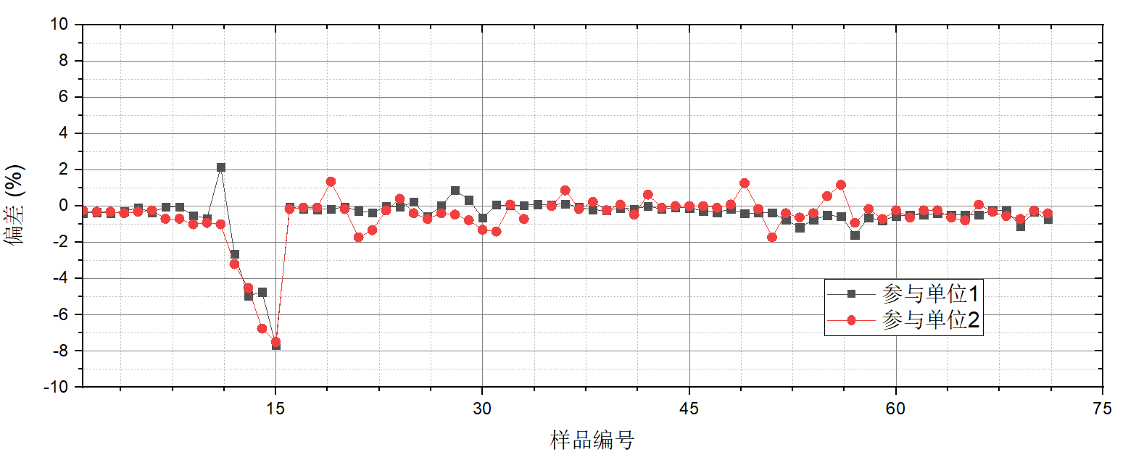

表5第二组样品测量结果（金山磁材钕铁硼）

|  |  |  |  |  |  |
| --- | --- | --- | --- | --- | --- |
| 序号 | 样品规格 | 样品编号 | 计量院 | 参与单位3 | |
| 电阻率（μΩ·m） | 电阻率（μΩ·m） | 偏差  （%） |
| 1 | 20*20*2 | 1 | 1.296 | 1.288 | -0.62 |
| 2 | 2 | 1.290 | 1.283 | -0.54 |
| 3 | 3 | 1.296 | 1.289 | -0.54 |
| 4 | 20*20*4 | 1 | 1.290 | 1.282 | -0.62 |
| 5 | 2 | 1.296 | 1.29 | -0.46 |
| 6 | 3 | 1.285 | 1.279 | -0.47 |
| 7 | 20*20*6 | 1 | 1.292 | 1.283 | -0.70 |
| 8 | 2 | 1.295 | 1.281 | -1.08 |
| 9 | 3 | 1.295 | 1.282 | -1.00 |
| 10 | 20*20*8 | 1 | 1.320 | 1.292 | -2.12 |
| 11 | 2 | 1.307 | 1.291 | -1.22 |
| 12 | 3 | 1.323 | 1.292 | -2.34 |
| 13 | 20*20*10 | 1 | 1.385 | 1.339 | -3.32 |
| 14 | 2 | 1.382 | 1.352 | -2.17 |
| 15 | 3 | 1.361 | 1.344 | -1.25 |
| 16 | 30*30*2 | 1 | 1.297 | 1.292 | -0.39 |
| 17 | 2 | 1.294 | 1.288 | -0.46 |
| 18 | 3 | 1.291 | 1.285 | -0.46 |
| 19 | 30*30*4 | 1 | 1.285 | 1.28 | -0.39 |
| 20 | 2 | 1.284 | 1.284 | 0.00 |
| 21 | 3 | 1.289 | 1.279 | -0.78 |
| 22 | 30*30*6 | 1 | 1.288 | 1.282 | -0.47 |
| 23 | 2 | 1.286 | 1.28 | -0.47 |
| 24 | 3 | 1.283 | 1.278 | -0.39 |
| 25 | 30*30*8 | 1 | 1.285 | 1.279 | -0.47 |
| 26 | 2 | 1.279 | 1.272 | -0.55 |
| 27 | 3 | 1.285 | 1.279 | -0.47 |
| 28 | 30*30*10 | 1 | 1.295 | 1.286 | -0.69 |
| 29 | 2 | 1.291 | 1.280 | -0.85 |
| 30 | 3 | 1.297 | 1.281 | -1.23 |
| 31 | 40*40*2 | 1 | 1.326 | 1.320 | -0.45 |
| 32 | 2 | 1.322 | 1.315 | -0.53 |
| 33 | 3 | 1.331 | 1.325 | -0.45 |
| 34 | 40*40*4 | 1 | 1.306 | 1.299 | -0.54 |
| 35 | 2 | 1.307 | 1.300 | -0.54 |
| 36 | 3 | 1.302 | 1.294 | -0.61 |
| 37 | 40*40*6 | 1 | 1.293 | 1.288 | -0.39 |
| 38 | 2 | 1.300 | 1.293 | -0.54 |
| 39 | 3 | 1.299 | 1.294 | -0.38 |
| 40 | 40*40*8 | 1 | 1.287 | 1.283 | -0.31 |
| 41 | 2 | 1.295 | 1.289 | -0.46 |
| 42 | 3 | 1.296 | 1.290 | -0.46 |
| 43 | 40*40*10 | 1 | 1.295 | 1.282 | -1.00 |
| 44 | 2 | 1.297 | 1.287 | -0.77 |
| 45 | 3 | 1.293 | 1.289 | -0.31 |
| 46 | 50*50*2 | 1 | 1.343 | 1.336 | -0.52 |
| 47 | 2 | 1.330 | 1.324 | -0.45 |
| 48 | 3 | 1.329 | 1.324 | -0.38 |
| 49 | 50*50*4 | 1 | 1.340 | 1.335 | -0.37 |
| 50 | 2 | 1.270 | 1.265 | -0.39 |
| 51 | 3 | 1.306 | 1.300 | -0.46 |
| 52 | 50*50*6 | 1 | 1.302 | 1.297 | -0.38 |
| 53 | 2 | 1.298 | 1.293 | -0.39 |
| 54 | 3 | 1.300 | 1.293 | -0.54 |
| 55 | 50*50*8 | 1 | 1.294 | 1.287 | -0.54 |
| 56 | 2 | 1.293 | 1.287 | -0.46 |
| 57 | 3 | 1.293 | 1.288 | -0.39 |
| 58 | 50*50*10 | 1 | 1.290 | 1.286 | -0.31 |
| 59 | 2 | 1.294 | 1.289 | -0.39 |
| 60 | 3 | 1.297 | 1.290 | -0.54 |
| 61 | Φ20*2 | 1 | 1.332 | 1.322 | -0.75 |
| 62 | 2 | 1.330 | 1.318 | -0.90 |
| 63 | 3 | 1.326 | 1.316 | -0.75 |
| 64 | Φ30*2 | 1 | 1.324 | 1.317 | -0.53 |
| 65 | 2 | 1.320 | 1.312 | -0.61 |
| 66 | 3 | 1.320 | 1.312 | -0.61 |
| 67 | Φ40*2 | 1 | 1.324 | 1.315 | -0.68 |
| 68 | 2 | 1.338 | 1.329 | -0.67 |
| 69 | 3 | 1.325 | 1.318 | -0.53 |
| 70 | Φ50*2 | 1 | 1.327 | 1.319 | -0.60 |
| 71 | 2 | 1.324 | 1.316 | -0.60 |
| 72 | 3 | 1.333 | 1.325 | -0.60 |

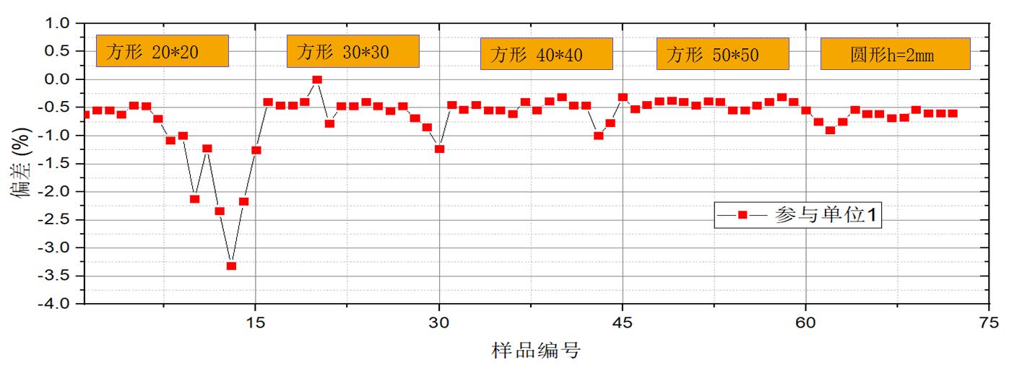

表5第三组样品测量结果（天和磁材钐钴样品）

|  |  |  |  |  |  |
| --- | --- | --- | --- | --- | --- |
| 序号 | 样品规格 | 样品编号 | 计量院 | 参与单位4 | |
| 电阻率（μΩ·m） | 电阻率（μΩ·m） | 偏差（%） |
| 1 | 20*20*2 | 1 | 0.7915 | 0.7942 | 0.28 |
| 2 | 2 | 0.7818 | 0.7833 | 0.16 |
| 3 | 3 | 0.7927 | 0.7950 | 0.26 |
| 4 | 20*20*4 | 1 | 0.7919 | 0.7955 | 0.44 |
| 5 | 2 | 0.7941 | 0.7935 | -0.06 |
| 6 | 3 | 0.7939 | 0.7955 | 0.18 |
| 7 | 20*20*6 | 1 | 0.7980 | 0.7999 | 0.24 |
| 8 | 2 | 0.7974 | 0.7975 | 0.06 |
| 9 | 3 | 0.7930 | 0.7957 | 0.34 |
| 10 | 20*20*8 | 1 | 0.8012 | 0.8140 | 1.62 |
| 11 | 2 | 0.8028 | 0.8048 | 0.22 |
| 12 | 3 | 0.8100 | 0.8130 | 0.37 |
| 13 | 20*20*10 | 1 | 0.8383 | 0.8590 | 2.51 |
| 14 | 2 | 0.8464 | 0.8578 | 1.39 |
| 15 | 3 | 0.8392 | 0.8587 | 2.35 |
| 16 | 30*30*2 | 1 | 0.7936 | 0.7960 | 0.26 |
| 17 | 2 | 0.7932 | 0.7945 | 0.19 |
| 18 | 3 | 0.7930 | 0.7937 | 0.09 |
| 19 | 30*30*4 | 1 | 0.7918 | 0.7928 | 0.10 |
| 20 | 2 | 0.7957 | 0.7950 | -0.12 |
| 21 | 3 | 0.7921 | 0.7948 | 0.35 |
| 22 | 30*30*6 | 1 | 0.8025 | 0.8056 | 0.45 |
| 23 | 2 | 0.7988 | 0.8009 | 0.24 |
| 24 | 3 | 0.7993 | 0.8016 | 0.32 |
| 25 | 30*30*8 | 1 | 0.8187 | 0.8247 | 0.69 |
| 26 | 2 | 0.8133 | 0.8087 | -0.53 |
| 27 | 3 | 0.8094 | 0.8217 | 1.57 |
| 28 | 30*30*10 | 1 | 0.8255 | 0.8338（磕边） | 0.94 |
| 29 | 2 | 0.8312 | 0.8423（磕边） | 1.35 |
| 30 | 3 | 0.8299 | 0.8342 | 0.51 |
| 31 | 40*40*2 | 1 | 0.7855 | 0.7909 | 0.62 |
| 32 | 2 | 0.7847 | 0.7900 | 0.64 |
| 33 | 3 | 0.7866 | 0.7899 | 0.37 |
| 34 | 40*40*4 | 1 | 0.7857 | 0.7921 | 0.77 |
| 35 | 2 | 0.7836 | 0.7882 | 0.54 |
| 36 | 3 | 0.7873 | 0.7932 | 0.78 |
| 37 | 40*40*6 | 1 | 0.7882 | 0.7962 | 1.04 |
| 38 | 2 | 0.7912 | 0.7961 | 0.65 |
| 39 | 3 | 0.7872 | 0.7945 | 0.96 |
| 40 | 40*40*8 | 1 | 0.7894 | 0.7936 | 0.58 |
| 41 | 2 | 0.7890 | 0.7935 | 0.57 |
| 42 | 3 | 0.7929 | 0.7953 | 0.29 |
| 43 | 40*40*10 | 1 | 0.7909 | 0.7923 | 0.17 |
| 44 | 2 | 0.7948 | 0.7984 | 0.43 |
| 45 | 3 | 0.7921 | 0.7929 | 0.12 |
| 46 | 50*50*2 | 1 | 0.7912 | 0.7946 | 0.46 |
| 47 | 2 | 0.7921 | 0.7969 | 0.62 |
| 48 | 3 | 0.7861 | 0.7895 | 0.45 |
| 49 | 50*50*4 | 1 | 0.7905 | 0.7932 | 0.28 |
| 50 | 2 | 0.7880 | 0.7902 | 0.28 |
| 51 | 3 | 0.7925 | 0.7945 | 0.19 |
| 52 | 50*50*6 | 1 | 0.7935 | 0.7926 | -0.05 |
| 53 | 2 | 0.7898 | 0.7929 | 0.37 |
| 54 | 3 | 0.7871 | 0.7909 | 0.49 |
| 55 | 50*50*8 | 1 | 0.7948 | 0.7919 | -0.39 |
| 56 | 2 | 0.7962 | 0.7977 | 0.21 |
| 57 | 3 | 0.7925 | 0.7941 | 0.27 |
| 58 | 50*50*10 | 1 | 0.7936 | 0.7962 | 0.27 |
| 59 | 2 | 0.7971 | 0.7961 | -0.12 |
| 60 | 3 | 0.7937 | 0.7945 | 0.06 |
| 61 | Φ20*2 | 1 | 0.7898 | 0.7910 | 0.15 |
| 62 | 2 | 0.7973 | 0.7995 | 0.28 |
| 63 | 3 | 0.7885 | 0.7912 | 0.34 |
| 64 | Φ30*2 | 1 | 0.7891 | 0.7918 | 0.35 |
| 65 | 2 | 0.7859 | 0.7886 | 0.35 |
| 66 | 3 | 0.7963 | 0.7988 | 0.31 |
| 67 | Φ40*2 | 1 | 0.7897 | 0.7912 | 0.19 |
| 68 | 2 | 0.7927 | 0.7948 | 0.27 |
| 69 | 3 | 0.7897 | 0.7914 | 0.22 |
| 70 | Φ50*2 | 1 | 0.7904 | 0.7920 | 0.20 |
| 71 | 2 | 0.7866 | 0.7878 | 0.15 |
| 72 | 3 | 0.7844 | 0.7865 | 0.27 |

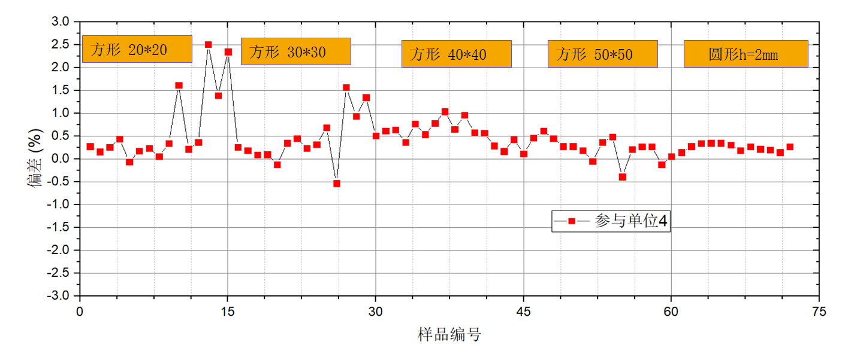

表5第四组样品测量结果（钕铁硼和钐钴）

|  |  |  |  |
| --- | --- | --- | --- |
| 样品规格 | 计量院电阻率（μΩ·m） | 中科三环电阻率（μΩ·m） | 偏差（%） |
| 钕铁硼20*20*2-3# | 1.286 | 1.286 | 0.00 |
| 钕铁硼20*20*4-2# | 1.281 | 1.282 | 0.08 |
| 钕铁硼20*20*6-1# | 1.287 | 1.283 | -0.31 |
| 钐钴20*20*2-1# | 0.793 | 0.795 | 0.25 |
| 钐钴20*20*6-2# | 0.794 | 0.795 | 0.13 |

分析以上验证结果，在样品变成为20*20时，当厚度大于6以后，偏差随着厚度的增加而增加，甚至达到8%。经过多家单位的验证，也进一步证明了标准需要规定的被测样品的尺寸范围，即厚度不能超过6mm。对于理想尺寸范围内的样品，比对偏差基本在1%以内。

3.3.6.3 凯尔文电桥法样品

凯尔文电桥法主要参考了GB/T5167-2018和GB/T351-2019，在大量反复试验的基础上，重新进行了规范，细化了具体测试操作方法，使其与稀土永磁材电阻率测量精度要求更加匹配，满足实际应用的需要。规范内容包括：测试夹具、电压端标距、样品推荐尺寸、电流端与电压端间距、测量温度、重复测量次数及方法、读数时间等等。

凯尔文电桥法研制完成后及时组织了行业内比对，结果表明各比对单位只要严格按比对作业指导书要求进行测试，测量偏差小于0.6%，是可控的，在标准文本规定的凯尔文电桥法测量不确定度范围内。

以下为中科三环高技术股份有限公司组织的验证试验数据。



验证数据分析说明：

1. 三环乐喜、大地熊和包头检测中心尺寸测量偏差超范围（大于0.2%），估计为测量工具精度不足导致。长汀、韵升和计量院尺寸测量偏差在0.10%以内，正常水平。
2. 中国计量院首次电阻率测试结果偏大近1%，估计为仪器电阻测量溯源因素导致偏差超范围（大于0.5%）。通知重新调整后复测，测试结果偏差在0.3%以内，正常水平，上表中为复结果。
3. 长汀金龙电阻计测量精度不足，只有2～3位有效位数，显示最小刻度为0.01mΩ，测量偏差多在1%以上。其余单位结果均在测量不确定度范围内。
4. 凯尔文电桥法，尺寸对测量不确定度贡献正常可控制在0.1%水平，电阻测量对测量不确定度贡献可控制在0.5%水平，总体测量不确定度可控制在0.6% （k=2）。
5. 标准实施后产生的经济效益和社会效益

本文件充分考虑了目前国内钕铁硼生产、研发、应用和检测的实际水平。本文件颁布执行后，将在国内形成对钕铁硼电阻率的统一的分析测试标准，给电机等下游企业在选用钕铁硼材料的时候提供更准确的性能指标，以便正确评估其在电机中不同工况的使用状况。减少钕铁硼性能的不确定性，让厂家可以有根据地在合适的成本下选择适宜的磁体，这将为电机企业应用带来极大的便利，进而推动行业上下游的健康发展。

该标准的实施将解决目前我国稀土永磁体及电机产品迫切需要解决的电阻率计量问题，有助于稀土永磁新材料行业健康发展。有助于我国永磁电机产品以及所应用领域如新能源汽车、机器人、风力发电以及消费电子等新领域的产品质量与竞争力。有利于规范电阻率测试仪器的设计、制造和开发，提高行业的技术水平和市场竞争力。有利于解决国家质检中心、国家产业计量中心、国家新材料测试评价平台以及其他检测机构都没有依据标准，不能检测的问题。

1. 与国际、国外同类标准技术内容的对比

经查，国内外无相同类型的标准。

1. 采标情况，以及是否合规引用或采用国际国外标准

经查，国外无相同类型的标准。本标准未采用（包括等同采用、修改采用及非等效采用）国际标准或国外先进标准。

1. 与有关法律、法规的关系

本文件与有关的现行法律、法规和强制性国家标准没有冲突。

本文件与现行标准及制定中的标准无重复交叉情况。

1. 重大分歧意见的处理和依据

编制组严格按既定编制原则进行编写，本文件起草过程中未发生重大的分歧意见。

1. 标准中涉及专利的情况

本文件不涉及专利问题。

1. 贯彻国家标准的要求，以及组织措施、技术措施、过渡期和实施日期的建议等措施建议
2. 其他应当说明的事项

无